03 单视频收录

被忽视的“快速离心”能力？真正解锁你的运球重心！一套30分钟下肢综合训练计划 涵盖下肢灵活度/基础肌力/快速离心【宝石碎片 GemPieces Vol.108】
序号 3 · BV号 BV1oM411y7Bm · 本文件只收录这一条视频及其页面截图信息。
标题由用户完整给出，图一界面图一并录入。
视频链接（用户提供）
https://www.bilibili.com/video/BV1oM411y7Bm/?spm_id_from=333.1391.0.0
规范链接
https://www.bilibili.com/video/BV1oM411y7Bm/
二维码

手机扫码打开本视频：


页面截图

以下为用户提供的视频页界面图（图一），已原样嵌入。
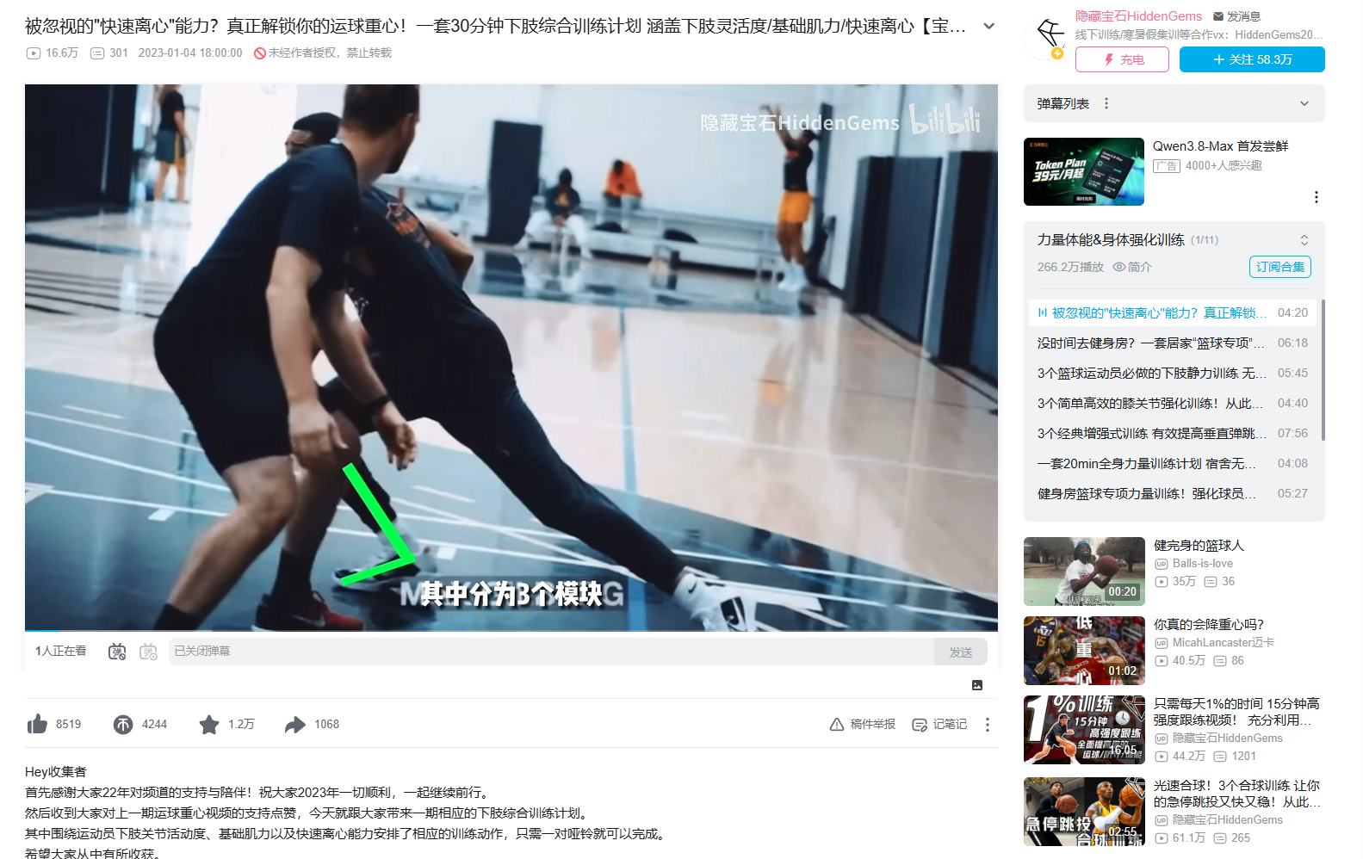

截图信息摘录

UP主 | 隐藏宝石HiddenGems
关注数（截图） | 58.3万
播放量（截图） | 16.6万
弹幕（截图） | 301
发布时间（截图） | 2023-01-04 18:00:00
版权提示（截图） | 未经作者授权，禁止转载
点赞 / 投币 / 收藏 / 转发（截图） | 8519 / 4244 / 1.2万 / 10668
画面提示（图一） | 其中分为3个模块；绿色折线标在髋部
BV号 | BV1oM411y7Bm

页面简介（据截图转写）
Hey收集者。首先感谢大家22年对频道的支持与陪伴，祝大家2023年一切顺利，一起继续前行。收到大家对上一期运球重心视频的支持后，这期带来相应的下肢综合训练计划。围绕下肢关节灵活度、基础肌力与快速离心安排动作，不需要铃也可以完成。
视频间联系

精准空降链接配略小二维码；动作图与该二维码同高，排在同一水平。
a滑步
Vol.108 应结合 Vol.113 的 a滑步。精准空降 Vol.113 的 02:55，是快速离心的后置动作（图二：#4 快速离心降+横移）。
【拿出每天1%的时间 全面提升你的防守移动能力！15分钟防守专项跟练视频 防守脚步/移动能力/体能心肺【宝石碎片 GemPieces Vol.113】】【精准空降到 02:55】
精准空降链接
https://www.bilibili.com/video/BV1Sh411G746/?share_source=copy_web&vd_source=731103ad1d48157617bc27e0f3b87025&t=175
 | 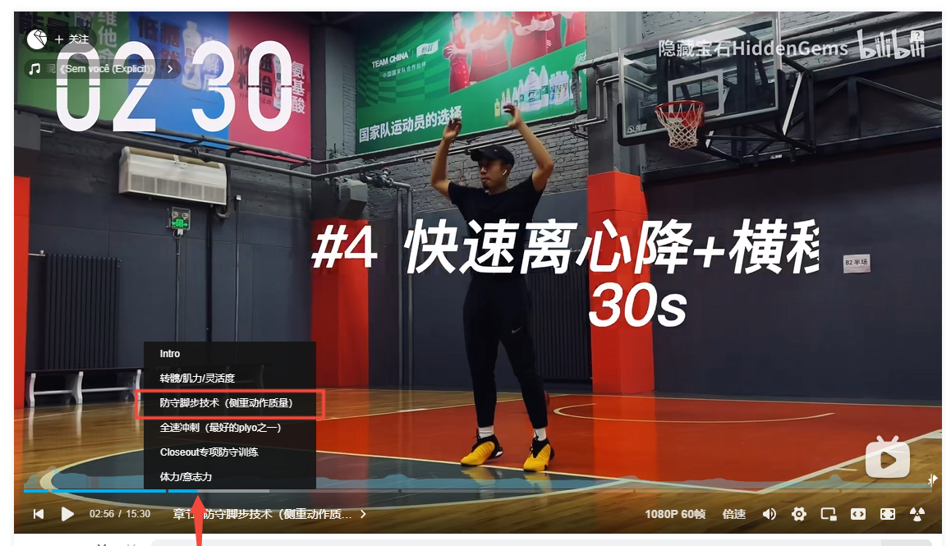
精准二维码 | 图二

b交叉步
Vol.108 应结合 Vol.113 的 b交叉步。精准空降 Vol.113 的 03:56，是图二「快速离心+横移」的后置动作，中间有罚篮休息（图三：#5 快速离心降+横移交叉步）。
【拿出每天1%的时间 全面提升你的防守移动能力！15分钟防守专项跟练视频 防守脚步/移动能力/体能心肺【宝石碎片 GemPieces Vol.113】】【精准空降到 03:56】
精准空降链接
https://www.bilibili.com/video/BV1Sh411G746/?share_source=copy_web&vd_source=731103ad1d48157617bc27e0f3b87025&t=236
 | 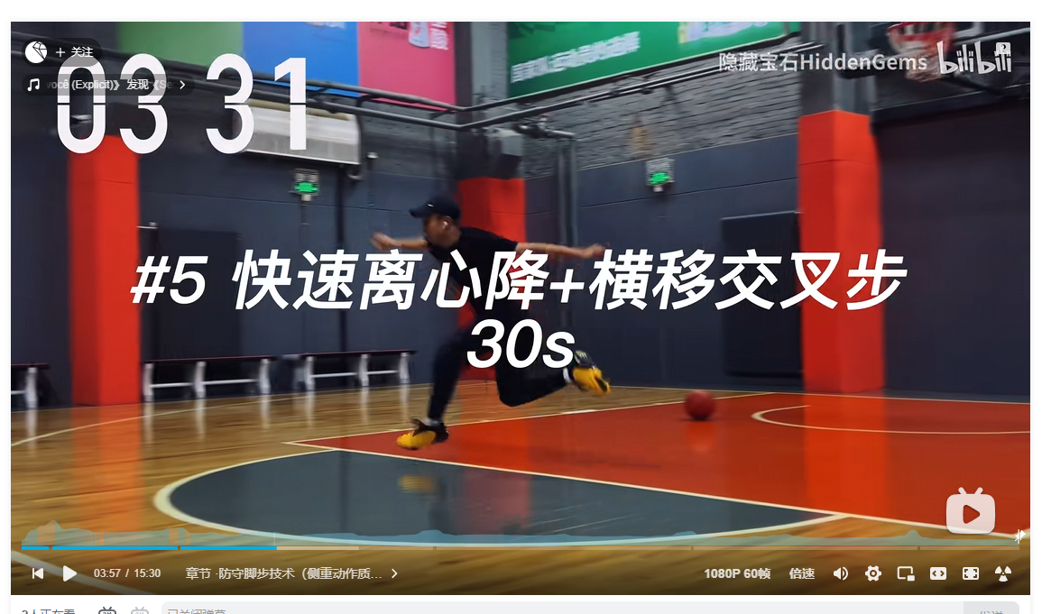
精准二维码 | 图三

c连续滑步
c连续滑步跟在 Vol.113 的 a滑步后面。动作细节见图四、图五（两次转髋 hip turn 后的防守滑步）；图六是封面图。
【如何成为精英防守者？3个基础防守脚步训练 让你锁住持球人！【宝石碎片 GemPieces Vol.56】】【精准空降到 01:22】
精准空降链接
https://www.bilibili.com/video/BV1L54y1b7Wu/?share_source=copy_web&vd_source=731103ad1d48157617bc27e0f3b87025&t=82
 | 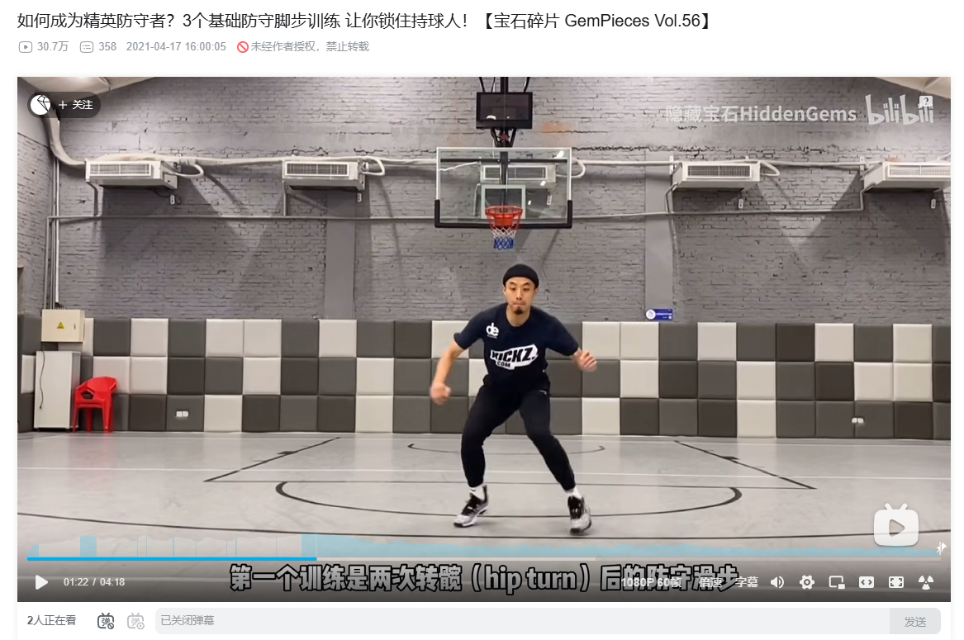 | 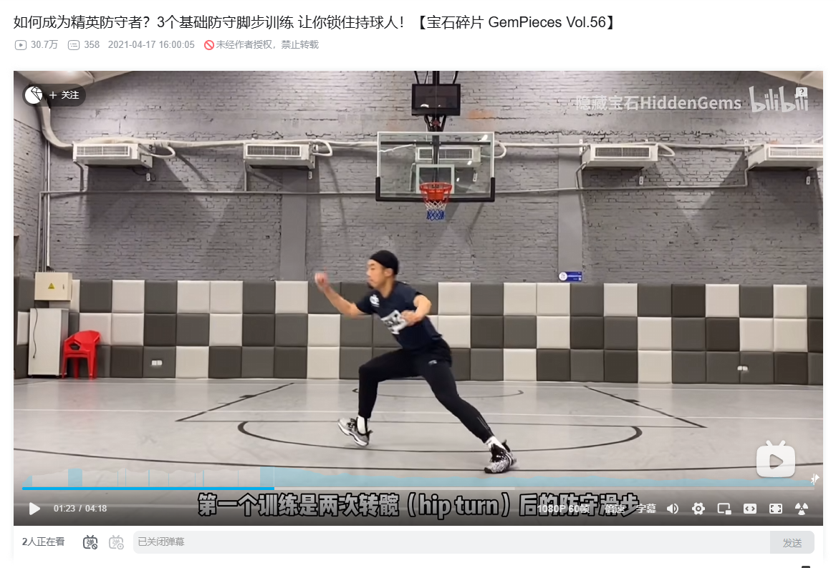 | 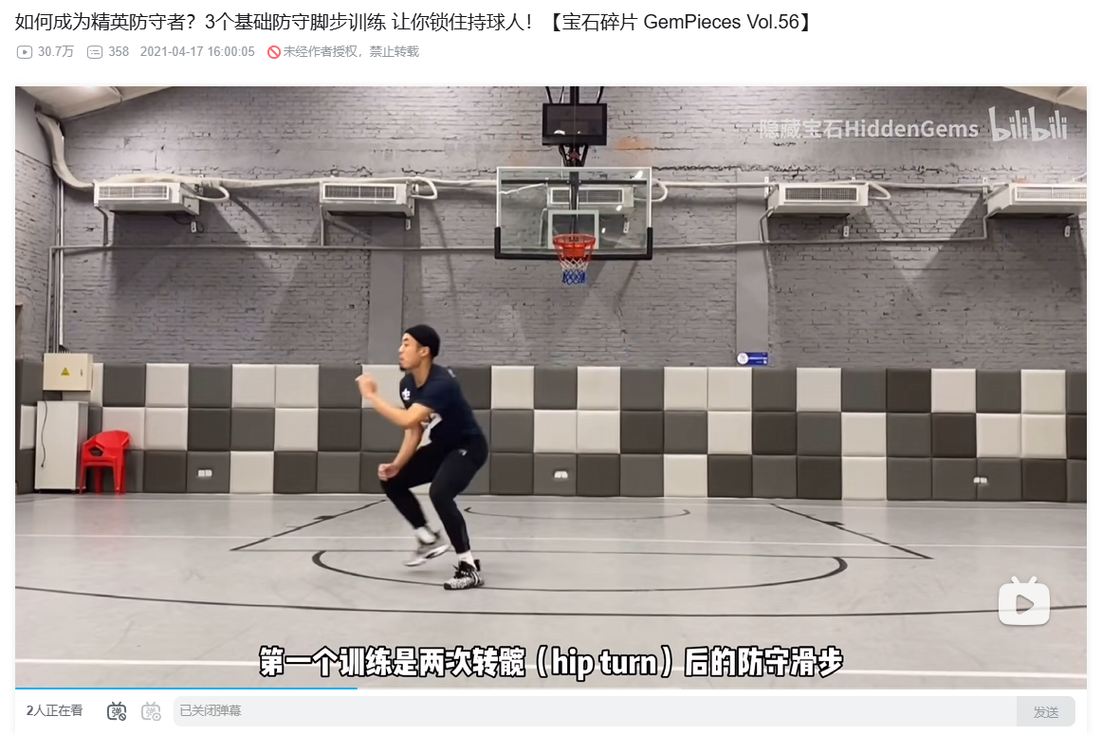
精准二维码 | 图四 | 图五 | 图五侧面

图六封面
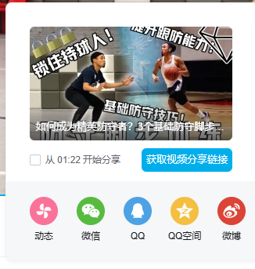

提示词

综合目录中不放入a滑步b交叉步c双滑步的链接和二维码，但是需要这些中文字描述，还有图二到图五的动作细节对应。图片高度（保持比例）和二维码一致，以便放在同一水平位置。（比如图二三、图三四五分别一组）。
说明：本文件用于单视频对照（页面、链接、二维码）。动作拆解不在此份；综合评论与细节关注见《综合拓展 / 视频综合目录》。

